Муниципальный этап олимпиады по географии
2014-2015 гг.
10-11 класс
Общее количество баллов – 135
(При выполнении заданий нельзя пользоваться атласами, можно использовать непрограммируемый калькулятор)

Время выполнения работы – 3 часа
Все ответы заносятся в бланк ответов
БЛАНК ОТВЕТОВ
Часть I Тесты - 48 баллов
Выберите один правильный ответ из предложенных вариантов (задания 1-24)
№№ заданий
1 | 2 | 3 | 4 | 5 | 6 | 7 | 8 | 9 | 10 | 11 | 12
13 | 14 | 15 | 16 | 17 | 18 | 19 | 20 | 21 | 22 | 23 | 24

Установите соответствие между названиями, терминами, определениями (задания 25-28).Укажите ошибки в перечне государств (задание 29). Из предложенного списка выберите реки (задание 30).
№№ заданий
25 | 26 | 27 | 28 | 29 | 30

Часть II Задания – 87 баллов
Дайте ответы на задания
№№ заданий
1
  Африка
  Кавказ
  Косцюшко
  Орисаба
  Амазонская
2
  Типы оледенения | Примеры (в мире) | Примеры (в России) | Каким цветом обозначены на карте
3
  О первом | Эта страна вступила в ООН лишь в 2002 г.
  О втором | Здесь произведена значительная часть трамваев, курсирующих по городам России (трамваи названы по городам, которые ныне в этой стране не находятся).
  О третьем | Здесь произведена значительная часть автобусов, курсирующих на городских и междугородных линиях России (названы по имени героя античной мифологии).
  О четвертом | Здесь, примерно в 60 км от моря, начинает свое течение самый длинный правый приток крупнейшей из рек, впадающих в море, откуда проход в Мировой океан возможен лишь через пролив, на берегах которого до нач. XX в. находилась столица империи, располагавшейся в трех частях света.
  О пятом | Государство с монархической формой правления, в котором говорят на том же языке, что и в искомой стране.
  О шестом | Здесь берет начало самая длинная в этой части света река из принадлежащих к бассейну Мирового океана.
  О седьмом | Здесь находится высшая точка дугообразной горной системы, горы которой принято делить на Западные, Восточные и Южные.
  О восьмом | Здесь находится высшая точка территории международного союза, объединяющего 25 стран, обеспечивающего свободное передвижение граждан в своих пределах и формирующего единое экономическое пространство.
  Искомая страна
4
5

Часть I Тесты
1. Азимут –это
а) прибор, с помощью которого можно ориентироваться в любом пространстве: на море, в воздухе, на суше
б) дробь, у которой в числителе единица, а знаменатель — число, указывающее, во сколько раз расстояние на плане или карте меньше, чем сама местность
в) угол, образуемый в данной точке на местности или на карте между направлением на север и направлением на какой-либо предмет
г) угол, образуемый в данной точке на местности или на карте между направлением на юг и направлением на какой-либо предмет
1 б.

2. Первый (нижний) высотный пояс гор в схеме высотной поясности всегда соответствует:
а) природной зоне, в которой находится гора;
б) названию климатического пояса, в котором находится гора;
в) названию горы;
г) названию почвы, в которой находится гора.
1 б.

3. Средняя соленость Мирового океана составляет
а) 42 ‰
б) 200 ‰
в) 7 ‰
г) 35‰
1 б.
4. Определите, под какой буквой материки указаны по мере увеличения их площади
а) Австралия, Антарктида, Северная Америка, Южная Америка, Африка, Евразия
б) Евразия, Африка, Северная Америка, Южная Америка, Антарктида, Австралия
в) Австралия, Антарктида, Южная Америка, Африка, Северная Америка, Евразия
г) Австралия, Антарктида, Южная Америка, Северная Америка, Африка, Евразия
1 б.

5. О каком явлении циркуляции атмосферы идет речь? «Имеет высокое давление в центре вихря, воздух движется от центра к окраинам, отклоняясь по часовой стрелке, погода малооблачная и засушливая летом, ясная и морозная зимой, наибольшую активность проявляют на юге Русской равнины и в Восточной Сибири».
а) холодный фронт
б) теплый фронт
в) антициклон
г) циклон
1 б.
6. Среди каких растений Азии можно встретить следующих животных: гиббоны, орангутанги, тигры, леопарды, красные волки, слоны, носороги? (Для ответа сначала подумайте, для какой природной зоны характерен представленный список животных, затем вспомните, какие растения там произрастают, и выберите правильный ответ).
а) дуб (пробковый и каменный, македонский и валлонов), сосна алепская и кипарис
б) диптерокарпусы, фикусы, пальмы, лианы, эпифиты
в) бук лесной, дуб, благородный каштан, граб обыкновенный, плющ, тис
г) типчак, змеевка, полынь, тамариск, солянки, караган
1 б.
7. Рифейскими горами назывались
а) Уральские
б) Кавказские
в) Саяны
г) Алтай

8. Найдите единственную ошибку в описании России
а) она граничит по суше с 14-ю странами
б) самые протяженные сухопутные границы - с Казахстаном, Монголией, Китаем, Украиной
в) омывается морями 3-х океанов
г) в составе России 16 республик
1 б.

9. Карелию часто называют «страной тысячи озер». Какая еще территория может претендовать на подобный «титул»?

а) Колымская низменность
б) Среднерусская возвышенность
в) Общий Сырт
г) Северные Увалы
1 б.
10. Какой физико-географический объект объединяет Россию с Туркменией, Ираном, Казахстаном и Азербайджаном?
а) Уральские горы
б) Кавказские горы
в) Каспийское море
г) Прикаспийская низменность
1 б.

11. Самый большой по площади территории субъект Российской Федерации – это
а) Пермский край
б) город Москва
в) Республика Саха (Якутия)
г) Томская область
1 б.

12. Выберите регион, в котором представлено наибольшее количество республик
а) Европейский Север
б) Волго-Вятский район
в) Поволжье
г) Восточная Сибирь
1 б.

13. Выберите город, расположенный на большой реке, впадающей в Каспийское море, крупный центр машиностроения, нефтепереработки и химии (производство синтетического каучука и шин), хлопчатобумажной промышленности
а) Смоленск
б) Иваново
в) Ярославль
г) Псков
д) Воронеж
1 б.

14. Машиностроительный комплекс – это совокупность отраслей
а) использующих разнообразные машины
б) производящих разнообразные машины
в) осуществляющих ремонт машин
г) осуществляющих проектирование машин
1 б.
15. Выберите диаграмму, которая правильно показывает соотношение между ТЭС, ГЭС и АЭС в выработке электроэнергии в России
1 б.

16. Выберите регион, лидирующий по добыче природного газа на европейской территории России
а) Ямало-Ненецкий авт. округ
б) Оренбургская обл.
в) Ханты-Мансийский авт. округ
г) Астраханская обл.
1 б.

17. Выберите экономический район России, в котором производство электроэнергии на душу населения наивысшее.
а) Центральный
б) Северный
в) Северо-Кавказский
г) Восточно-Сибирский
1 б.
18. Выберите группу стран, имеющих крупнейшие в мире запасы древесины.
а) Россия, Индия, Саудовская Аравия
б) Бразилия, США, Канада, Россия
в) США, Китай, Индия, Канада
г) Канада, США, Финляндия, Китай
д) Россия, Ливия, Франция, Германия
е) Швеция, Финляндия, Канада, Австралия
1 б.

19. Выберите вариант, в котором все страны имеют низкую плотность населения
а) Монголия, Австралия, Мавритания
б) Саудовская Аравия, Уругвай, Великобритания
в) Индия, Вьетнам, Ирак
г) Казахстан, Япония, Китай
д) Норвегия, Исландия, ФРГ
1 б.

20. Какой город возник и быстро рос благодаря внешним миграциям?
а) Дублин
б) Веллингтон
в) Джакарта
г) Стамбул
д) Хабаровск
е) Дамаск
1 б.

21. Самая плотно населенная аграрная страна в мире – это
а) Бельгия
б) Нидерланды
в) Бангладеш
г) Япония

1 б.
22. Выделите страну с самой высокой долей городского населения среди перечисленных.
а) Великобритания
б) Франция
в) Германия
г) Финляндия
д) Испания
е) Италия
1 б.

23. Для какой из перечисленных стран характерна аграрная структура хозяйства?
а) Кувейт
б) Франция
в) Польша
г) Камбоджа
1 б.

24. Представьте, что вам поступило предложение от одного известного автоконцерна мира о размещении сборочного производства автомобилей в России. В каком из предложенных центров Вы бы разместили такое производство
а) Якутск
б) Саратов
в) Новороссийск
г) Сыктывкар
1 б.

25. Озера – это скопление воды в природном углублении. Перед вами космические снимки и карта, на которых изображены озера, разные по происхождению. Сопоставьте тип озерной котловины и изображение.
А. ледниковые озера
Б. озера – старицы
В. тектоническое озеро
Г. вулканическое озеро
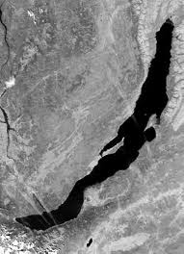 | 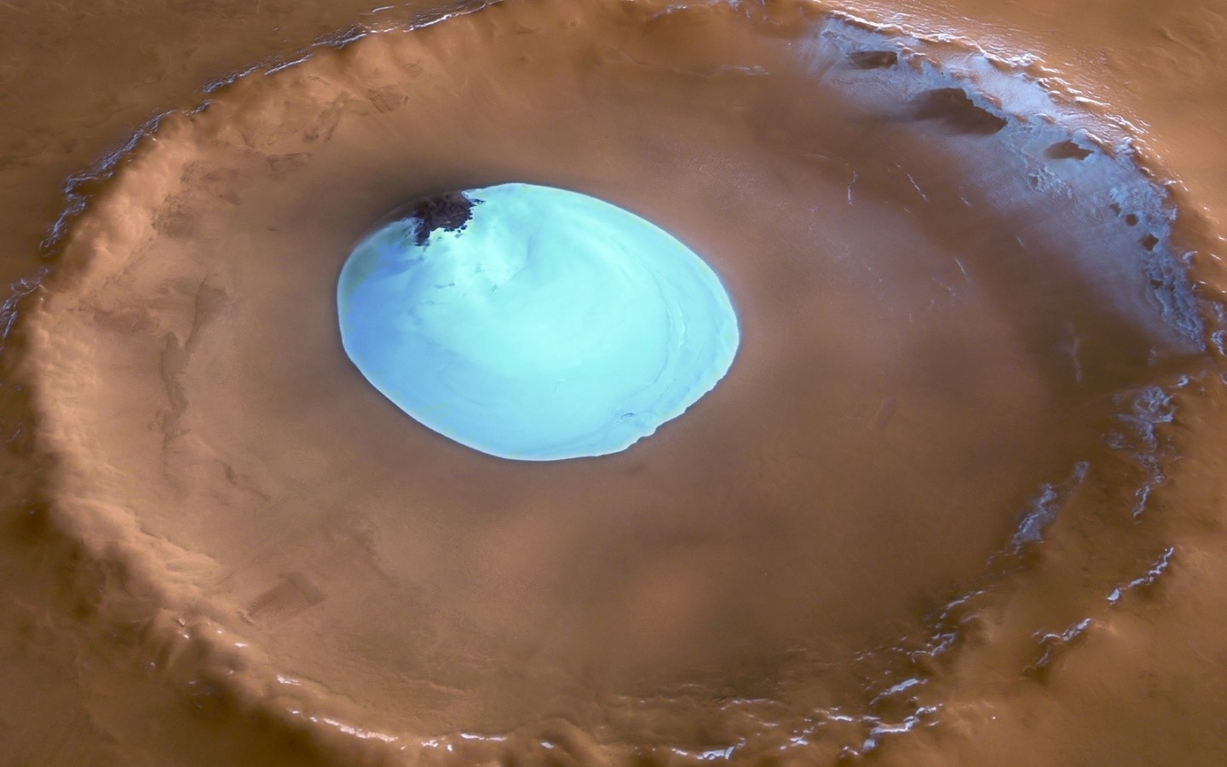 | 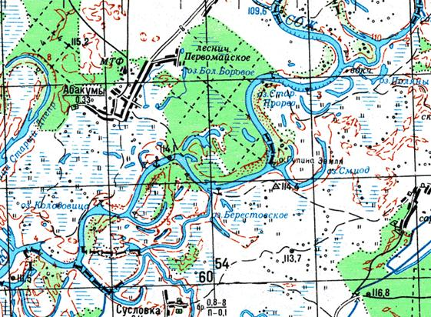 | 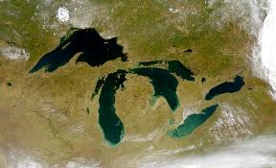
1 - | 2 - | 3 - | 4 -
4 б.

26. Выберите из предложенного списка топонимы (географические названия), относящиеся к России. Распределите их по группам. Ответ запишите в виде: а-1, 6, 7….
1) Абакан, 2) Баскунчак, 3) Витим, 4) Гиндукуш, 5) Днепр,6) Ереван, 7) Женева, 8) Зея, 9) Иртыш, 10) Колыма, 11) Лена, 12) Малоземельская тундра, 13) Нарьян-Мар, 14) По, 15) Рудольфа, 16) Саяны, 17) Тана, 18) Уссури, 19) Флорида, 20) Хибины, 21) Цимлянское, 22) Чудское, 23) Шпицберген, 24) Эри, 25) Юкатан, 26) Якутск.
а) горы
б) равнины
в) реки
г) озера
д) города

6 б.

27. Установите соответствие «термины-определения»:
а) квадрант
б) астролябия
в) градшток
г) нивелир

1) угломерный прибор, служивший до ХVIII в. для определения широт и долгот в астрономии, а также горизонтальных углов при землемерных работах;
2) старинный астрономический угломерный инструмент для измерения высоты небесных светил над горизонтом и угловых расстояний между светилами;
3) оптико-механический геодезический прибор для геометрического нивелирования, то есть определения разности высот между несколькими точками;
4) Указатель на солнечных часах, употреблявшийся для измерения высот светил, также показатель прибыли и убыли воды в реках, прудах и пр.;
4 б.

28. Установите соответствие, к каким языковым группам и семьям относятся народы, например: а-3-6

Народы | Семья | Группа
а) русские | 1) Индоевропейская | 5) Славянская
б) якуты, татары | 2) Северо-Кавказская | 6)Тюркская
в) марийцы | 3) Уральско-юкагирская | 7)Нахско-Дагестанская
г) ингуши | 4) Алтайская | 8)Финно-угорская

4 б.
29. Укажите ошибки в перечне государств, имеющих эксклавные территории
а) Ангола
б) США
в) Бруней
г) Австрия
д) Хорватия
е) Афганистан
2 б.

30. Из предложенного списка рек выберите те реки, которые относятся к бассейну р. Обь
а) Иртыш
б) Хопёр
в) Тобол
г) Большой Иргиз
д) Северная Сосьва
е) Чардым
ж) Большой Юган
4 б.

Часть II Задания
Задание 1. Заполните таблицу в листе ответов:

Африка
Кавказ
Косцюшко
Орисаба
Амазонская
В последнем столбце укажите, по каким географическим объектам вы произвели классификацию.
25 б.
Задание 2. Перед вами два космических снимка ледников.

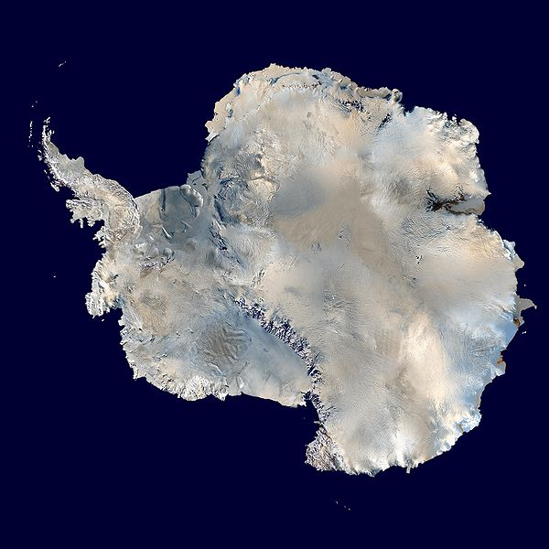 | 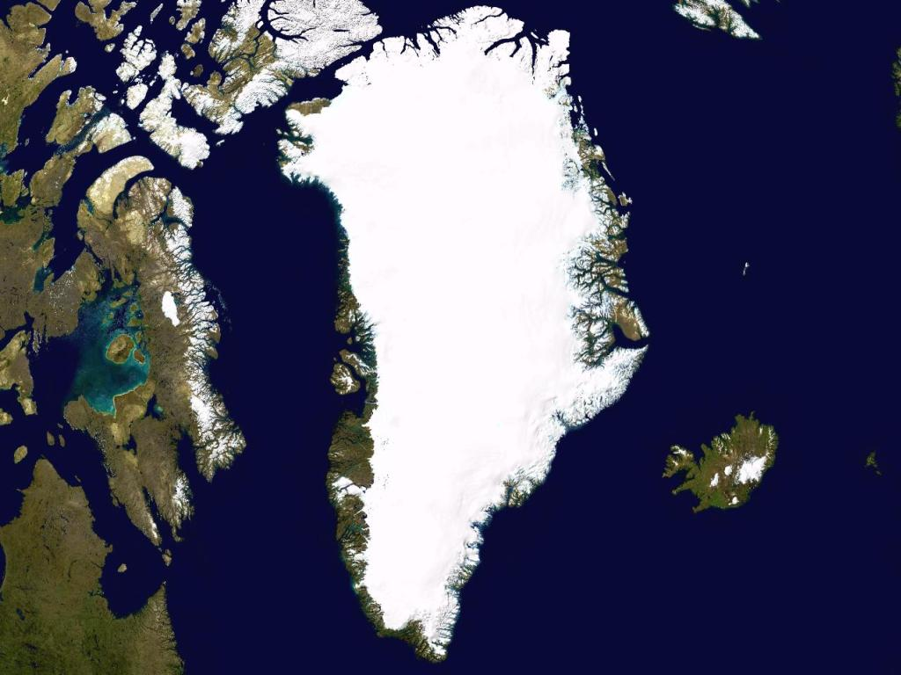
Рис. 1 | Рис.2

Какие участки суши на них изображены? Что в них общего? В чем различия? Каким цветом обозначены эти объекты на карте? Почему? Как называется такой тип оледенения? Какие еще типы оледенения встречаются? Где в России можно встретить такие типы оледенения?
Систематизируйте свои знания в таблице (заполните таблицу в листе ответов).
Типы оледенения | Примеры (в мире) | Примеры (в России) | Каким цветом обозначены на карте

13 б.

Задание 3. Определите страну и всех её соседей по приведенным ниже характеристикам. Эта страна имеет сухопутную границу с 8 государствами. Сформулируйте одну наиболее яркую географическую характеристику искомой страны, используя в качестве образца признаки стран-соседей.
Примечание. Список стран-соседей составлен в географически беспорядочной последовательности.

О первом | Эта страна вступила в ООН лишь в 2002 г.
О втором | Здесь произведена значительная часть трамваев, курсирующих по городам России (трамваи названы по городам, которые ныне в этой стране не находятся).
О третьем | Здесь произведена значительная часть автобусов, курсирующих на городских и междугородных линиях России (названы по имени героя античной мифологии).
О четвертом | Здесь, примерно в 60 км от моря, начинает свое течение самый длинный правый приток крупнейшей из рек, впадающих в море, откуда проход в Мировой океан возможен лишь через пролив, на берегах которого до нач. XX в. находилась столица империи, располагавшейся в трех частях света.
О пятом | Государство с монархической формой правления, в котором говорят на том же языке, что и в искомой стране.
О шестом | Здесь берет начало самая длинная в этой части света река из принадлежащих к бассейну Мирового океана.
О седьмом | Здесь находится высшая точка дугообразной горной системы, горы которой принято делить на Западные, Восточные и Южные.
О восьмом | Здесь находится высшая точка территории международного союза, объединяющего 25 стран, обеспечивающего свободное передвижение граждан в своих пределах и формирующего единое экономическое пространство.
Искомая страна

14 б.

Задание 4. На рисунках А – Д изображены половозрастные пирамиды народов России по переписи населения 2010 г. В строках таблицы 1 находятся демографические характеристики этих же этносов. Определите, о каких народах России идёт речь? (Отвечайте в листе ответов)
Народ А (рис 1.) занимает 5-е место в общей численности населения России. При этом на территории одноимённого субъекта РФ проживает 56,7% его представителей, а остальные – за пределами данного национально-административного образования. Если рассматривать этническую структуру населения этого субъекта РФ, то в ней данный народ занимает 1-е место (65,1%). Согласно современной лингвистической классификации этот народ относят к тюркской языковой группе, хотя его предками наряду с тюрками можно считать булгар и финно-угров.
Рис 1.

Народ Б (рис 2.) занимает 10-е место в общей численности населения России. Он является коренным народом крупнейшего по площади территории государства, не имеющего выхода к Мировому океану. В конце 1997 г. в этой стране столица была перенесена из одного города в другой. Государство является одним из наиболее обеспеченных минеральным сырьём стран. Оно занимает первое место в мире по разведанным запасам цинка, вольфрама и барита, второе – серебра, свинца и хромитов, третье – меди и флюорита.
Рис 2.
Народ В (рис. 3) занимает 15-е место в общей численности населения России. Его самоназвание – дигорон. Это один из древнейших народов крупного региона России. Со времён скифских походов он именуется в грузинских хрониках овсами. Сваны называли его савиар, мегрелы – опсами, чеченцы – ири, карачаевцы – дюгер, кабардинцы – къущхье. Этот народ относится к иранской группе индоевропейской языковой семьи, преимущественно исповедает православие. Имя этого народа фигурирует в названиях субъекта РФ и приграничной страны.
Рис 3.
Народ Г (рис. 4) занимает 20-е место в общей численности населения России. Это один из этносов самого сложного по этническому составу населения субъектов РФ. До сих пор языковеды не могут дать окончательного ответа, на скольких языках и диалектах разговаривает его население. В субъекте РФ, в южной части которого проживает этот народ, он занимает четвёртое место в общей численности населения. В приграничной стране с этой национально-административной единицей это второй по численности населения народ.
Рис 4.
Народ Д (рис. 5) занимает 25-е место в общей численности населения России. Он говорит на одном из тюркских языков, исповедует буддизм, но сохраняются и традиционные верования – шаманизм. Субъект РФ, на территории которого преимущественно проживает этот народ, перешёл под протекторат России в 1914 г., но с 1921 по 1944 гг. он существовал как независимая республика. Самым известным представителем этого народа является один из министров нашей страны.
Рис 5.
Таблица 1
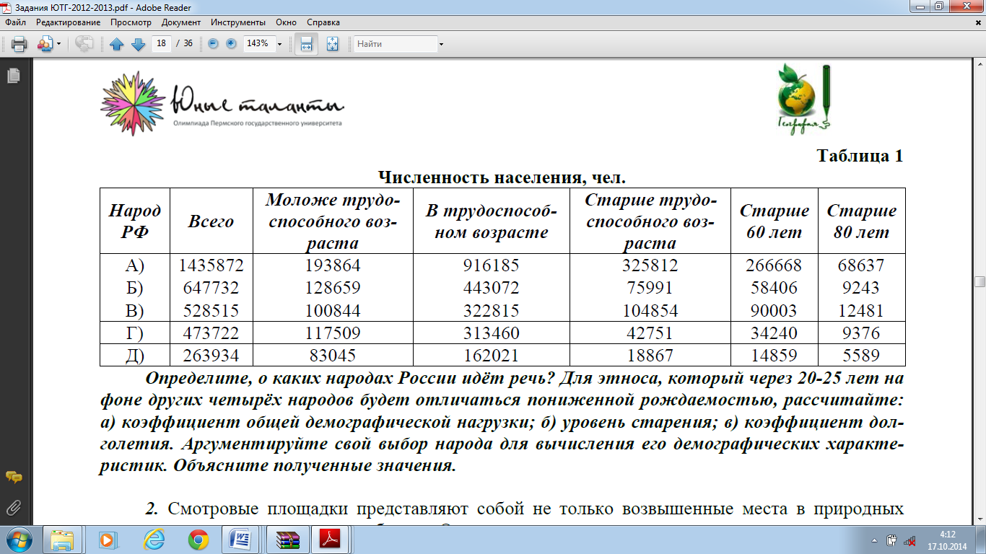
Для этноса, который через 20-25 лет на фоне других четырёх народов будет отличаться пониженной рождаемостью, рассчитайте:
а) коэффициент общей демографической нагрузки;
б) уровень старения.
Аргументируйте свой выбор народа для вычисления его демографических характеристик. Объясните полученные значения.
20 б.

5. Определите страны по их структуре, показанной в таблице. (США, Китай, Япония, Россия, Вьетнам, Норвегия, Франция, Индия, Эфиопия). Объясните свой выбор (отвечайте в листе ответов).
Страна | Объем производства электрической энергии в 2007 г., млрд кВт·ч | Доля производства электрической энергии, % |  |  |  | Структура ВВП, %
Страна |  | ТЭС | ГЭС | АЭС | другие | сельское хозяйство | промышленность | услуги
А | 665,3 | 81,7 | 14,6 | 3,4 | 0,3 | 17,6 | 29,0 | 53,4
Б | 3271 | 80,2 | 18,5 | 1,2 | 0,1 | 11,3 | 48,6 | 40,1
В | 1016 | 64,3 | 20,5 | 14,8 | 0,1 | 4,7 | 37,6 | 57,7
Г | 4167 | 71,4 | 5,6 | 20,7 | 2,3 | 1,2 | 19,2 | 79,6
Д | 1195 | 60,0 | 8,4 | 29,8 | 1,8 | 1,4 | 26,3 | 72,3

15 б.

